SAAB 96 V4 1971
Reg nr:AWN 389

Uppgifter från Transportstyrelsen:
Fordonsår: 1971
Chassinummer: 96625041
Färg: Sandgul
Registrerat i Sverige: 1971-01-01
Motoreffetk: 48 kW Din

Ägarhistorik
Historik 1972-01-01 till 1994-11-16 Ägare 1: Bror Axel Olof Sundberg
Historik 1994-11-16 till 1994-12-17 Ägare 2: Gladö Kapital
Historik 1994-12-17 till 2020-12 -xx Ägare 3: Sven Niklasson

SAAB V4 1971 i fortsättningen benämnd bilen, togs i bruk 1972 av Bror Axel Olof Sundberg födelse nummer 290224. Bilen registrerad 1971-01-01. Bilen är tillverkad i Sverige av SAAB i Trollhättan.
Bilens dåvarande ägare körde den till Gladö Kapital i Gladökvarn i Huddinge 1994-11-16. Jag kontaktades av Gladö Kapital då han visste att jag var intresserad av SAAB. Ja konstaterade att den var i sådant skick att den borde bevaras för framtiden. Jag köpte den för 5000 kr 1994-12-17. Bilen ställdes upp den i min lada i Västerfärnebo, Sala kommun. Under åren 1994 till 2010 samlade jag SAAB V4 delar från olika SAAB bilar som jag demonterade. Vilket kom att ge mig en del unika tillbehör (band annat radiokassett, stenskottsskydd mm. Bilen kom att stå i ladan under i 15 år varefter jag transporterade hem bilen till min bostad i Huddinge. 2010 demonterades bilen i sin helhet och skrapades fri från all underredsmassa. Det visade sig att det inte fanns någon rost utom två små hål runt bromsslangarna bak. Dessa svetsades igen och hela underredet grundades med rostskyddsgrund. Ovanpå rostskyddet applicerades ett lager med plåtfärg. Bilen lämnades till Tullinge billack med samtliga delar lösa. Alla rutor mm togs bort. Alla skruvar har infettats vid återmonteringen. Motor och växellåda togs ut och motorutrymmet rengjordes. Hjulcylindrar och bromsband bak byttes. Bromsok fram renoverades och nya belägg monterades. Nya däck monterades på original plåtfälgar. Motorn har körts med rengöringsolja. Bensintanken har tömts Nya däck monterades och bilen ställdes på 2010-07-04. Bränsleslangar och bromsslangar byttes. Bilen har efter det att den monterats ihop ej körts i regn eller utsatts för vatten. Den har under hela den tid som jag ägt den förvarats torrt inomhus. Med bilen följer även lite reservdelar, såsom kylare, packningssats samt en massa mindre delar.

Besiktning: 1993-09-07 Mätarställning:
Besiktning 2010-07-08 Mätarställning: 58744 km
Besiktning 2012-07-09 Mätarställning: 58978 km
Besiktning 2014-07-01 Mätarställning: 59069 km
Besiktning 2016-06-30 Mätarställning: 59233 km
Besiktning 2018-06-11 Mätarställning: 59257 km
Besiktning 2020-06-25 Mätarställning: 59293 km
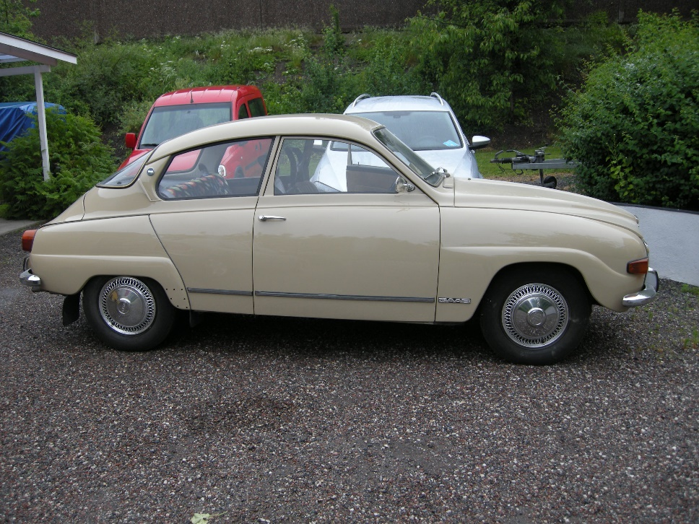
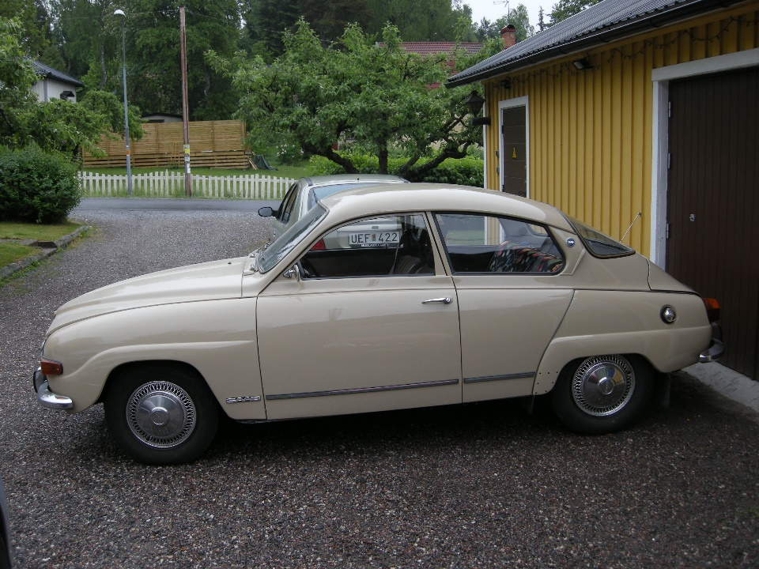
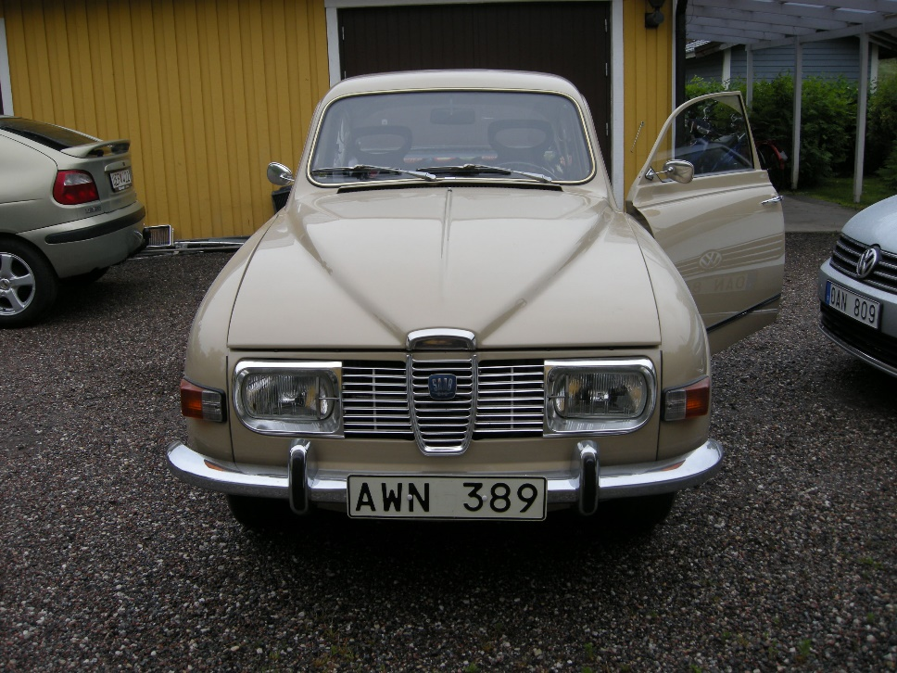S
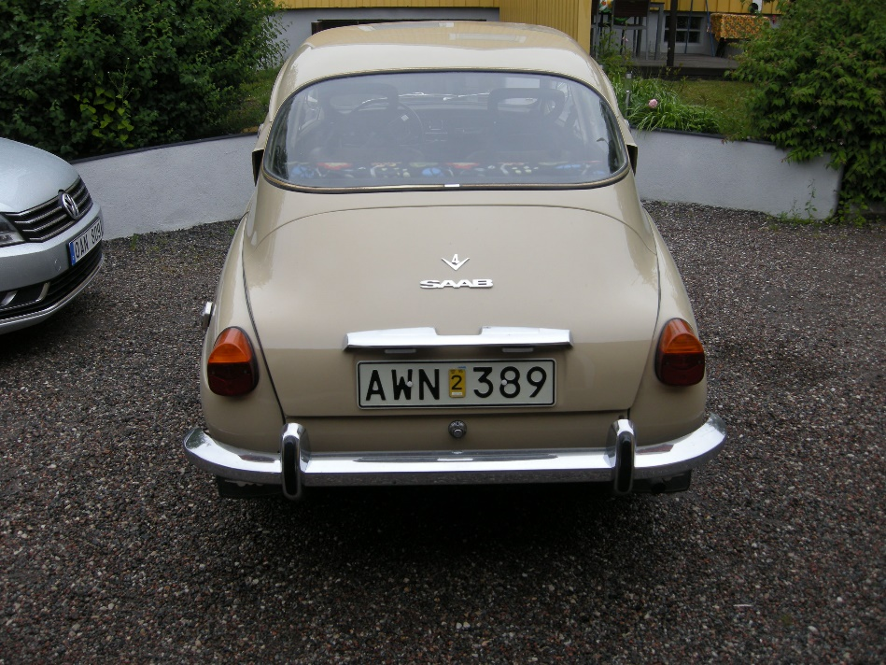

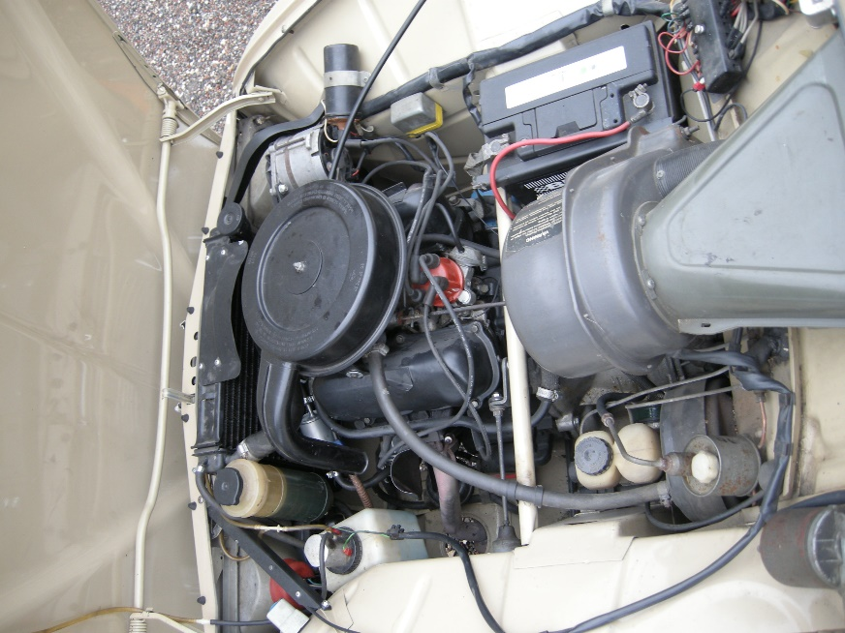
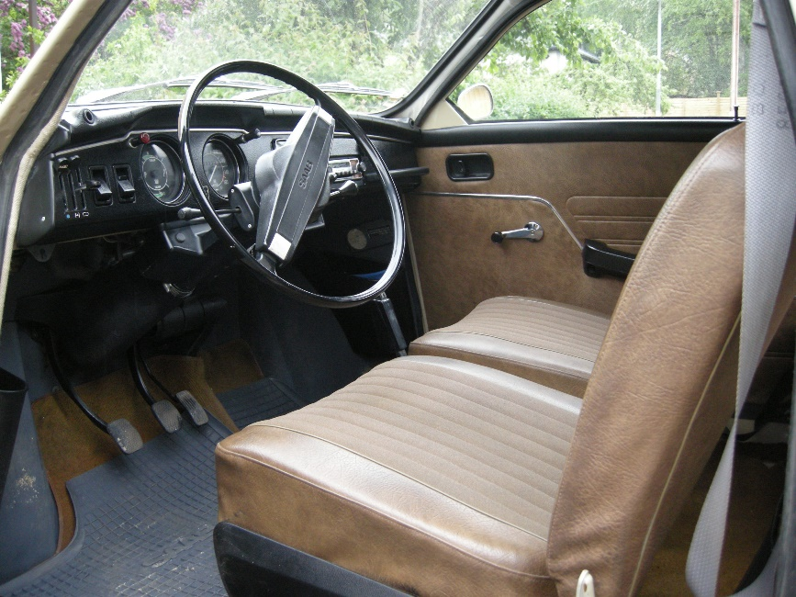

Huddinge 2020-12-12

……………………………………………………………………………….
Sven Niklasson

